Oficio Nº19.572
rrp/com
S.39ª/372ª

VALPARAÍSO, 10 de junio de 2024

Tengo a honra comunicar a US. que la Cámara de Diputados, en sesión del día de hoy, a solicitud del diputado Luís Cuello Peña y Lillo, acordó remitir a la Comisión de Trabajo y Seguridad Social el proyecto que modifica la Carta Fundamental para permitir a los cotizantes del sistema de pensiones regido por el decreto ley N° 3.500, de 1980, afiliarse a las instituciones de previsión social de las Fuerzas Armadas y de Orden y Seguridad Pública, correspondiente al boletín N°16.911-07, una vez que sea despachado por la Comisión que US. preside.

En consecuencia, para el cumplimiento del propósito antes señalado, solicito a US. instruir que el expediente de tramitación del proyecto sea remitido en su oportunidad a la referida Comisión.

Lo que pongo en vuestro conocimiento, por orden de la señorita Presidenta de la Cámara de Diputados, y en virtud del referido acuerdo.

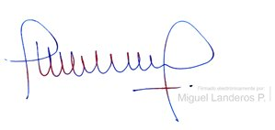
Dios guarde a US.

MIGUEL LANDEROS PERKIĆ
Secretario General de la Cámara de Diputados

